INDICAÇÃO nº 1028/2020

Súmula: Solicita providências do Executivo junto a Secretaria Municipal de Segurança e Modalidade Urbana, aos cuidados do Sr. Mantovani Franco para que realize a construção de lombada na Rua Laurindo Martins, altura do n° 25– Bela Vista, neste município.

INDICO à Mesa, na forma regimental vigente, que seja oficiado ao Excelentíssimo Igor Soares Prefeito Municipal, junto a Secretaria de Segurança e Modalidade Urbana, para que realize construção de lombada na Rua Laurindo Martins, altura do n°– Bela Vista, neste município.

JUSTIFICATIVA

Senhor Presidente,
Senhores Vereadores,
Senhoras Vereadoras.

Trata-se de uma rua movimentada, onde os motoristas não respeitam os limites estabelecidos de velocidade colocando em risco a vida dos transeuntes e dos moradores do bairro. O estudo técnico para o atendimento desta pasta é imprescindível para que evite acidentes e não ocorram ocorrências mais graves.

Solicitamos uma atenção especial pois as lombadas instaladas na cidade são importantes meios de redução de velocidade e garantia de segurança para os pedestres.

Sala das Sessões Bemvindo Moreira Nery, 04 de setembro de 2020.

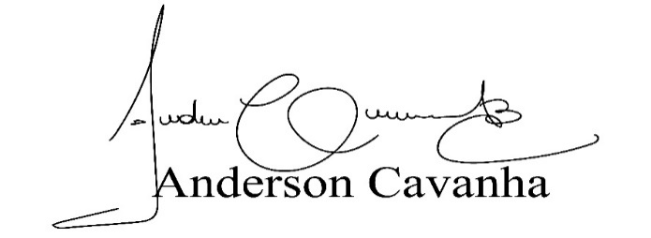
(Bruxão Cavanha – PL)
Vereador

